Clave Tarea 3
Parte I
1.
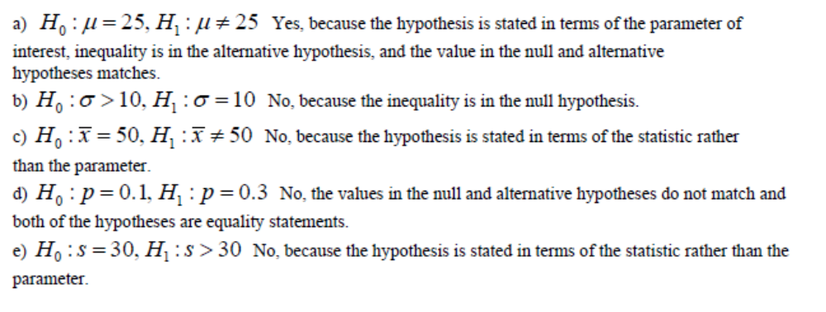
2.
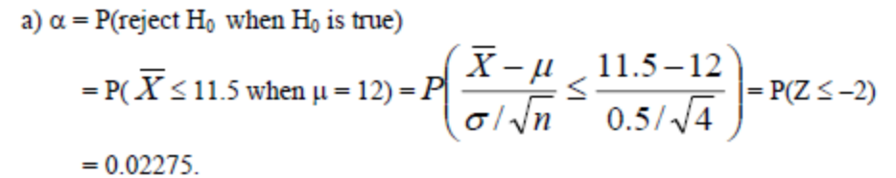
b) 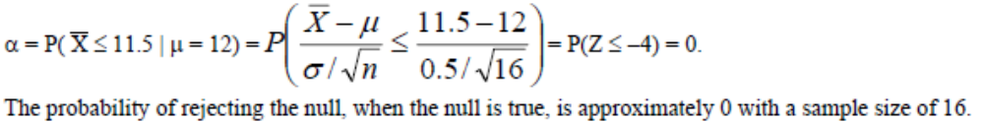

Con n más grande se reduce la probabilidad de cometer error tipo I.

c)
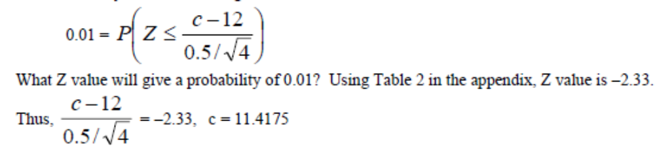

3.
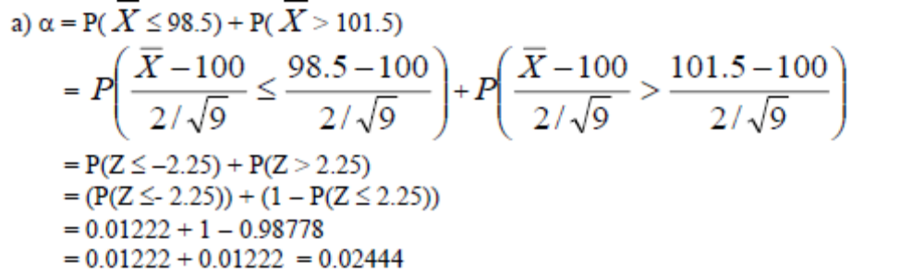

b)
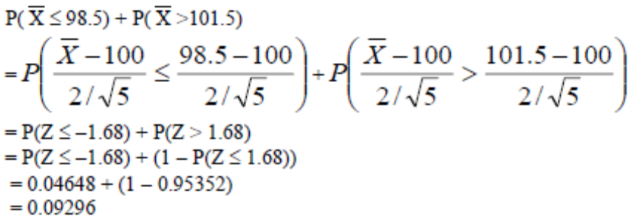
Con tamaño de muestra menor aumenta probabilidad de error tipo I.

4.
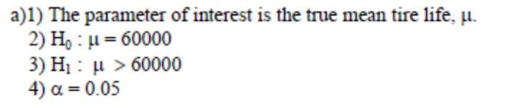
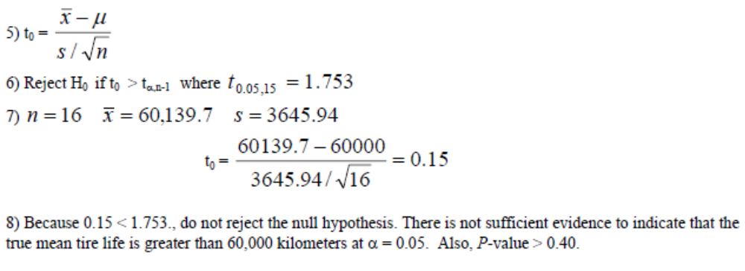
5.
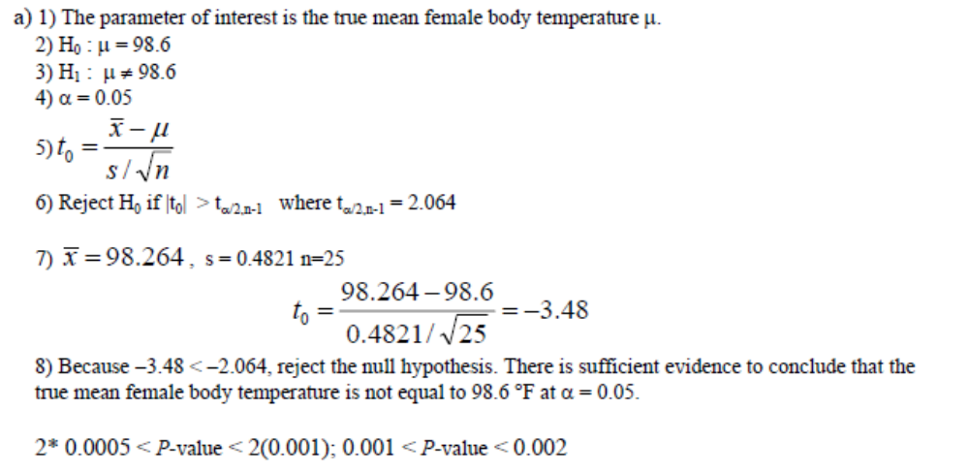
b)

c)
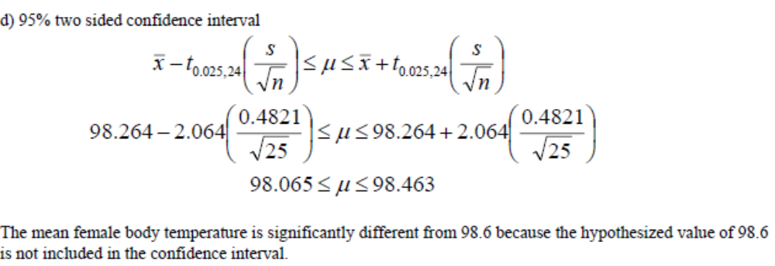

d)
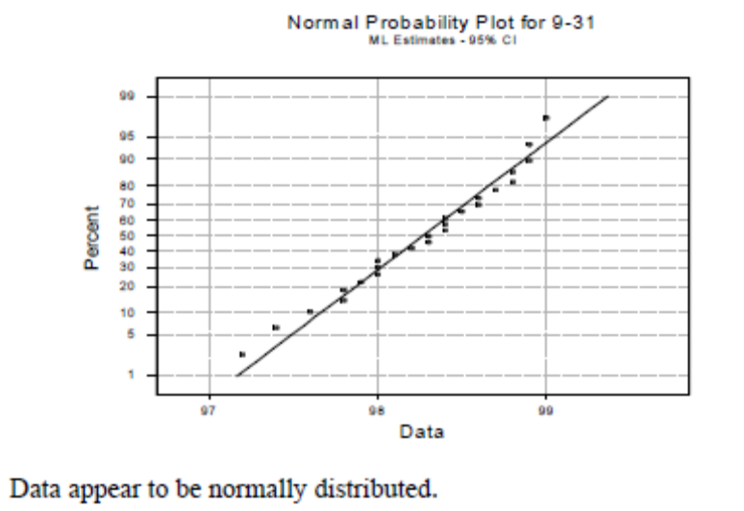

6.
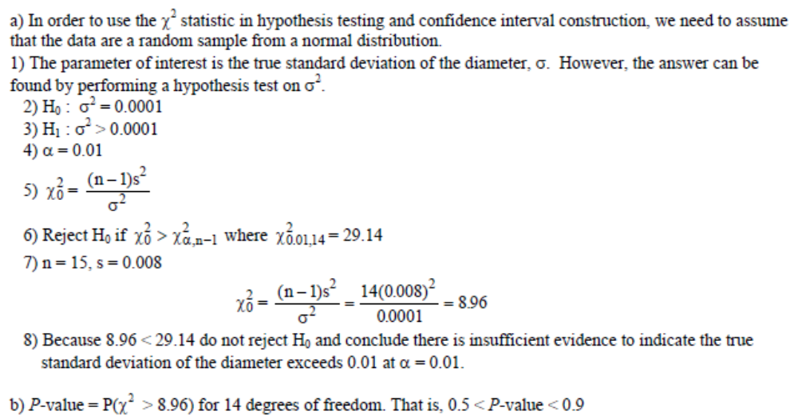
Parte II
7.
a. Prueba F:
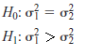
Para hacer una prueba de cola superior vamos a colocar la varianza 2 arriba y la varianza 1 abajo
Fo= 0.40/0.35 = 1.14
Fcrit= F_{0.05, 17,15} = 2.40
Ya que Fo no es mayor que Fcrit, no se rechaza Ho.
Se asume que las varianzas son iguales.

b.
Se hace la prueba t para var. desconocidas pero iguales
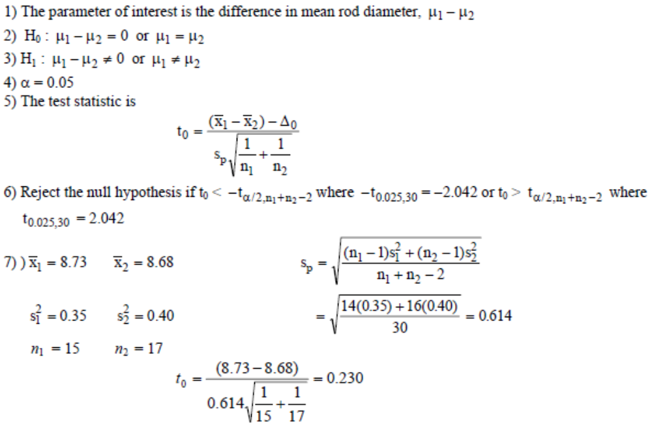
8) Ya que to no es mayor que el t crit positivo, no se rechaza Ho. No hay evidencia que las máquinas produzcan varillas de diámetro diferente.

c.
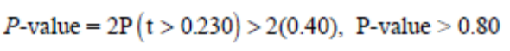

8.
a) Prueba F:
Para que sea una prueba F de cola superior se pone la varianza 2 arriba y la varianza 1 abajo.
Fo= 404.01/104.04= 3.88. Fcrit=F0.01,13,11= 4.34
Ya que Fo no es mayor que Fcrit, no se rechaza la Ho. No se puede decir que las varianzas son diferentes.
b)
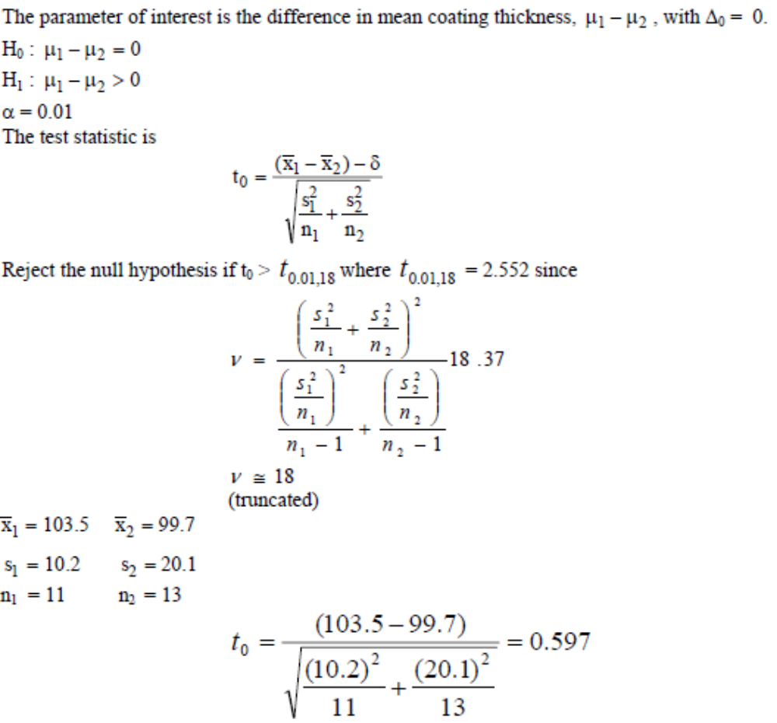
Ya que to no es mayor que Tcrit, no se rechaza Ho. No hay evidencia que a mayor temperatura se reduce el grosor promedio de la capa plástica.

c)
d) Al hacer la prueba t equivocada puede ser que se llegue a una conclusión falsa y no nos demos cuenta.

9.
